**Синтез новых *клозо*-карборанил-NHC карбеновых комплексов родия**

***Эрдели К.Э.,1,2 Тимофеев С.В.,2 Ануфриев С.А.,2 Насырова Д.И.,3,4 Сиваев И.Б.1,2***

*Студент, 2 курс магистратуры*

*1 Национальный исследовательский университет «Высшая школа экономики», 20 ул. Мясницкая, 101000 Москва, Российская Федерация*

*2 Институт элементоорганических соединений имени А.Н. Несмеянова Российской академии наук, ул. Вавилова, 119334 Москва Российская Федерация*

*3 Институт органической химии имени Н.Д. Зелинского, Российская академия наук, Ленинский проспект, 47, Москва, 119991, Российская Федерация*

*4 Московский физико-технический институт (Национальный исследовательский университет), пер. Институтский, 9, г. Долгопрудный, Московская область, 141700, Российская Федерация*

*E-mail: erd.cyrill@gmail.com*

Карбораны — это полиэдрические бор-углеродные молекулярные кластеры, которые являются привлекательными в качестве лигандов благодаря своей уникальной геометрии, электронным свойствам и широким возможностям к функционализации [1]. N-Гетероциклические карбены — это монодентантные, двух-электронные донорные лиганды сильного поля, которые приобрели всемирную известность за счет прочного связывания с металлом и превосходной стабилизирующей способностью для каталитически активных комплексов [2]. Однако, соединения с сочетанием этих двух структурных фрагментов изучено достаточно слабо, хотя могут проявлять интересные каталитические и биологически активные свойства [3,4].

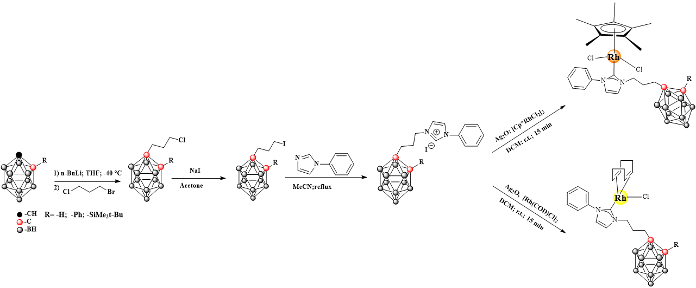

Схема 1. Синтез родиевых комплексов

В результате работы были получены новые *клозо*-карборанил имидазолиевые соли-прекурсоры для генерации соответствующих N-гетероциклических карбеновых лигандов, а также 16-ти и 18-ти электронные комплексы родия на их основе с различной степенью стерической напряжённости заместителей при атоме углерода карборанового каркаса. Все полученные соединения были охарактеризованы методами мультиядерной спектроскопии ЯМР 1H, 11B и 13С, масс-спектрометрией высокого разрешения и рентгеноструктурным анализом.

**Литература**

1. Grimes R.N. Carboranes. 2016. Vol. 21, № 1. 1–9 p.

2. Hopkinson M.N. et al. An overview of N-heterocyclic carbenes // Nature. Nature Publishing Group, 2014. Vol. 510, № 7506. P. 485–496.

3. Holmes J. et al. Tethered N-Heterocyclic Carbene-Carboranyl Silver Complexes for Cancer Therapy: research-article // Organometallics. American Chemical Society, 2019. Vol. 38, № 12. P. 2530–2538.

4. Holmes J. et al. Tethered N-Heterocyclic Carbene-Carboranyl Silver Complexes for Cancer Therapy // Organometallics. American Chemical Society, 2019. Vol. 38, № 12. P. 2530–2538.